Mode d'emploi

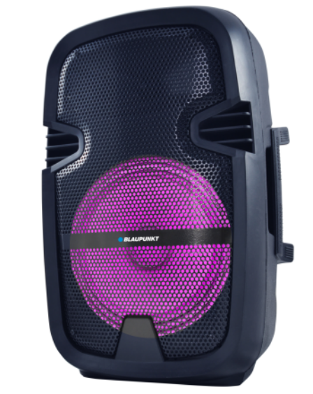



Enceinte Bluetooth
BLP3975B
SEC 102.07.02

Consignes de sécurité

Lisez les consignes de sécurité avant d’utiliser votre appareil et conservez-les pour toute référence future.
- Cet appareil ne doit pas être utilisé par des personnes (y compris des enfants) dont les capacités physiques, sensorielles ou mentales sont diminuées. Les personnes qui n’ont pas lu le présent manuel, à moins qu’elles n’aient reçu des explications par une personne responsable de leur sécurité et de leur supervision, ne doivent pas utiliser cet appareil.
- Les enfants doivent être surveillés afin qu’ils ne puissent pas jouer avec cet appareil.
- L’appareil doit toujours être facilement accessible.
- L’appareil ne doit être exposé ni au ruissellement ni à la projection d’eau.
- Aucun objet rempli de liquide, un vase par exemple, ne doit être placé au-dessus de l’appareil.
- Laissez un minimum d’espace libre de 10 cm autour de l’appareil pour garantir une bonne ventilation d’air.
- Aucune source de flamme nue, telle que des bougies allumées, ne doit être placée sur l’appareil.
- L’appareil est destiné à être utilisé uniquement dans un climat tempéré.
- Une écoute prolongée à volume maximal d’un appareil audio portable peut endommager l’ouïe de l’utilisateur et causer des troubles auditifs (surdité temporaire ou permanente, bourdonnements d’oreilles, acouphène, hyperacousie).
- Il est donc fortement recommandé de ne jamais écouter un appareil audio portable à volume élevé, mais à volume moyen sans toutefois dépasser une heure par jour.
- ATTENTION : il y a un risque d’explosion si la batterie n’est pas remplacée correctement ou n’est pas remplacée par une batterie du même type ou de type équivalent.
- La batterie ne doit pas être exposée à une source de chaleur excessive telle que les rayons directs du soleil, une flamme, etc.
- Différents types de batteries ou des batteries neuves et usagées ne doivent pas être utilisées en même temps.
- La batterie doit être installée en respectant les polarités.
- Si la batterie est épuisée, elle doit être retirée de l’appareil.
- Toute batterie usagée doit être mise au rebut de façon appropriée. Utilisez toujours les poubelles de collecte spécifiques (consultez votre revendeur) pour protéger l’environnement.
- La batterie de cet appareil ne doit pas être remplacée par l’utilisateur, mais uniquement par le fabricant, le service après-vente ou une personne qualifiée.

À ÉTEINDRE DANS DES ZONES RÉGLEMENTÉES
Éteignez l’appareil lorsque son utilisation n’est pas autorisée ou risque de provoquer des interférences ou des dangers, par exemple dans les avions, à proximité d’équipements médicaux, de réservoirs de carburants, de produits chimiques et de zones où sont utilisés des explosifs.

LA SÉCURITÉ ROUTIÈRE AVANT TOUT
Consultez les lois et réglementations en vigueur concernant l’utilisation de cet appareil dans les régions où vous allez utiliser un véhicule.
- Ne touchez pas à l’appareil pendant la conduite.
- Concentrez toute votre attention sur la conduite.
- Les signaux radio peuvent affecter certains systèmes électroniques de votre véhicule tels que le système audio stéréo et les équipements de sécurité.

INTERFÉRENCES
Tous les appareils sans fil peuvent subir des interférences susceptibles d’avoir une incidence sur leurs performances.
Tous nos appareils sont conformes aux normes et réglementations internationales et nationales, le cas échéant, visant à limiter l’exposition des utilisateurs aux champs électromagnétiques. Ces normes et réglementations ont été adoptées après la réalisation de nombreuses recherches scientifiques approfondies. Ces recherches n’ont établi aucun lien entre l’utilisation d’un appareil portable et les effets nocifs pour la santé humaine si l’appareil est utilisé conformément aux normes et réglementations applicables.

PERSONNEL HABILITÉ
Seul un personnel qualifié est habilité à réparer ce produit.

ACCESSOIRES
N’utilisez que des batteries, chargeurs et autres accessoires compatibles avec cet appareil. Ne raccordez jamais de produits incompatibles.

ENFANTS
Conservez votre appareil dans un endroit sûr, hors de la portée des jeunes enfants.
Cet appareil comprend de petites pièces qui peuvent présenter un risque d’étouffement pour les jeunes enfants.

Caractéristiques techniques

Tension nominale : CC 5 V 1 A
Consommation max : 5 W
Batterie au li-ion de 1800 mAh
Fréquence radio : 2,4 GHZ
Puissance sonore : 15 W
Plage de fréquences : 100 HZ-20 KHZ
Version Bluetooth compatible : 4.2
Distance de connexion Bluetooth : 10 m
Autonomie en écoute de musique : 1-3 heures
Temps de charge : 3,5 heures
Dimensions : 40 x 22,5 x 26 cm

Présentation du produit

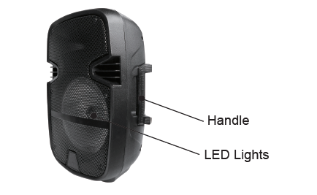

Poignée
Voyants DEL
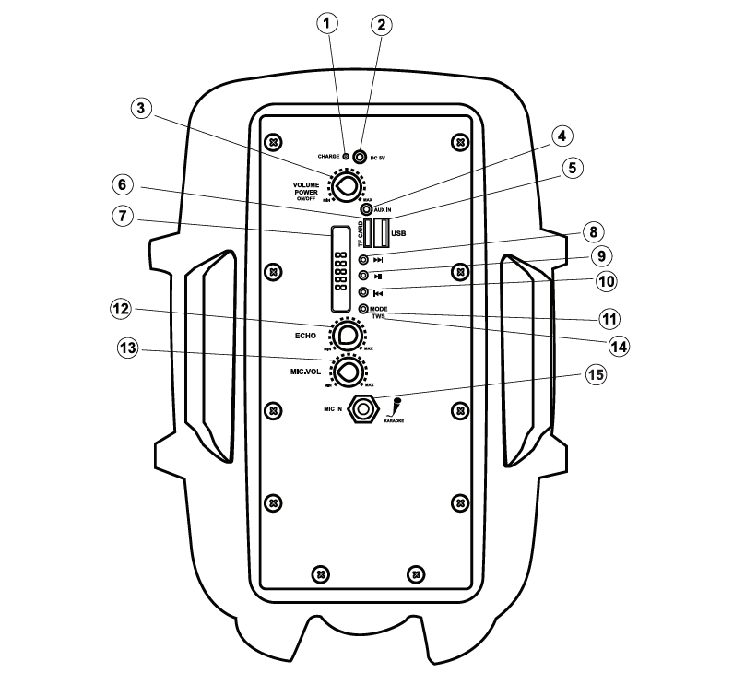

- Voyant indicateur de charge : s’illumine en rouge pendant la charge. S’éteint lorsque la charge est terminée.
- Entrée CC 5 V Port de charge
- Bouton Marche/Arrêt et molette de volume : allumer/Éteindre l’enceinte, Augmenter/Réduire le volume de l’enceinte.
- ENTRÉE AUX : entrée audio externe
- Port USB : source USB (clé USB)
- Logement pour Micro SD (TF) : source carte Micro SD (TF)
- Écran LED : Affiche les fonctions de l’appareil
- Piste / Station radio SUIVANTE : pour écouter la piste musicale ou la station radio suivante
- LECTURE/PAUSE/RECHERCHE : LECTURE/PAUSE, rechercher les stations radio FM (en mode radio FM seulement)
- Piste / Station radio PRÉCÉDENTE : pour écouter la piste musicale ou la station radio précédente
- Bouton de mode/éclairage : appuyez sur le bouton pour changer de mode entre Bluetooth/USB/SD/AUX/Radio FM. Maintenez appuyé pour activer/désactiver l’éclairage LED.
- ÉCHO : Pour régler l’intensité de l’écho du microphone
- VOLUME du microphone : Pour augmenter/réduire le volume du microphone
- Fonction TWS : Pour connecter deux enceintes et permettre leur usage simultané.
- ENTRÉE MICROPHONE : Entrée pour microphone

INSTRUCTIONS D’UTILISATION

Charger l’enceinte Bluetooth
Pour garantir les meilleures performances, chargez complètement l'unité avant l’utilisation.
- Branchez le cordon d’alimentation USB au port de charge de l’enceinte et insérez l’autre extrémité au port USB d’un ordinateur ou d’un adaptateur secteur délivrant un courant de 1 A.
- Le voyant de charge s'illumine en rouge pendant la charge, puis s'éteint lorsque l’enceinte est complètement chargée.

Note : Avant d’utiliser l’enceinte pour la première fois, chargez-la pendant 6-8 heures ou jusqu’à que l’indicateur de charge s’éteigne.
Allumer / Éteindre l’enceinte
Mettez le BOUTON MARCHE/ARRÊT sur la position ON pour allumer l’enceinte. Les voyants LED s’illuminent. Faites-le basculer sur la position OFF pour l’éteindre.

Associer votre appareil avec le enceinte BLP3975B
Vous pouvez diffuser votre contenu audio sans fil depuis n’importe quel appareil compatible Bluetooth à une distance maximale de 10 mètres. Suivez simplement les étapes ci-dessous :
- Faites tourner la molette sur le volume sonore désiré.
- Allumez l’enceinte.
- L’écran LED affiche « BLUE », et l’appareil émet une tonalité. L’enceinte est maintenant en mode d’association.
- Allumez la fonction Bluetooth de votre téléphone mobile, de votre tablette ou ordinateur.
- L’appareil recherchera les dispositifs Bluetooth à portée.
- Dans la liste des appareils trouvés, sélectionnez « BLP3975B », et cliquez sur « Associer ».
- Si nécessaire, saisissez le mot de passe « 0000 » pour confirmer l’association.
- Une fois l’association terminée, une notification vocale « Bluetooth connected » ou une tonalité se fera entendre.
- Si l’association ne se termine pas après quelques secondes, ou si vous souhaitez associer avec un autre appareil, répétez les étapes ci-dessus.

Logement pour carte micro SD (TF)/Port USB
- Branchez une clé USB dans le port USB ou insérez une carte Micro SD (TF) dans le logement pour carte Micro SD (TF). La musique sera jouée automatiquement, et l’écran affiche « USB/SD », ainsi que le temps de lecture.
- Appuyez sur le bouton PISTE/STATION SUIVANTE ou sur le bouton PISTE/STATION PRÉCÉDENTE pour écouter la piste suivante ou précédente de votre liste de lecture.
- Appuyez sur le bouton LECTURE/PAUSE/RECHERCHE pour lancer la lecture ou mettre en pause.

ENTRÉE AUX
- Branchez une extrémité du câble Entrée-AUX de 3,5 mm au port AUX-In de l’ enceinte, et l’autre extrémité du câble à l’appareil audio (comme un ordinateur/une tablette/un lecteur MP3, etc.).
- Appuyez sur le bouton MODE plusieurs fois pour sélectionner la fonction AUX. L’écran LED affichera « AUX ».
- Sélectionnez votre chanson préférée à la source pour l’écouter.
(Note : Pendant l’écoute avec la fonction Entrée-AUX, toutes les fonctions de sélection de piste par exemple, ne sont contrôlables que depuis l’appareil source).

Radio FM
- Appuyez sur le bouton MODE plusieurs fois jusqu’à activation du mode radio FM. L’écran LED affiche la fréquence de la radio diffusée.
- Appuyez sur le bouton LECTURE/PAUSE/RECHERCHE pour rechercher et enregistrer les stations radio comprises dans les fréquences 87,5-108 MHz.
- Appuyez sur le bouton PISTE/STATION SUIVANTE ou PISTE/STATION PRÉCÉDENTE
pour écouter la station enregistrée précédente ou suivante.

Mode d’emploi du microphone
Branchez la prise du microphone (non inclus) dans le port ENTRÉE MIC de l’enceinte.
Allumez l’ enceinte, et parlez dedans ou chantez pour profiter de la fonction karaoke.
Réglez la molette du volume principal pour sélectionner le volume désiré.

Déclaration de conformité UE

Par la présente, Dag Technologie® déclare que cet appareil est conforme aux exigences essentielles et aux autres dispositions pertinentes de la directive 2014/53/UE. La déclaration de conformité peut être consultée à l’adresse suivante :

http://www.mms-support.net/OTA/ECD_DAG_ BLP3975B.pdf

Conformément à la directive européenne 2012/19/UE sur la mise au rebut des déchets d’équipements électriques et électroniques (DEEE), les appareils électriques usagés ne doivent pas être jetés avec les déchets non triés. Ces appareils usagés doivent être collectés séparément des déchets ménagers pour optimiser la récupération et le recyclage de leurs composants dans le but de réduire les effets négatifs sur la santé humaine et sur l’environnement. Le symbole de « poubelle barrée d’une croix » indique que ces produits doivent être collectés et mis au rebut séparément des ordures ménagères.
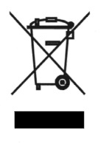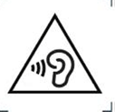
Pour éviter d’endommager votre ouïe, n’écoutez pas à volume élevé pendant de longues périodes.

Importé par Dag Technologie®
79/81 Ancienne Route Nationale 7
69570 Dardilly
FRANCE


Dag Technologie®
79/81 Ancienne Route Nationale 7
69570 Dardilly – France

Tous droits réservés. Tous les noms de marque sont des marques déposées de leurs propriétaires respectifs. Les spécifications sont susceptibles d’être modifiées sans préavis.

